

**О внесении изменений в некоторые постановления Восточно-Казахстанского областного акимата**

***Утративший силу***

Постановление Восточно-Казахстанского областного акимата от 20 июля 2018 года № 230. Зарегистрировано Департаментом юстиции Восточно-Казахстанской области 8 августа 2018 года № 5672. Утратило силу постановлением Восточно-Казахстанского областного акимата от 10 марта 2020 года № 69.

      Сноска. Утратило силу постановлением Восточно-Казахстанского областного акимата от 10.03.2020 № 69 (вводится в действие по истечении десяти календарных дней после дня его первого официального опубликования).  
      Примечание ИЗПИ.  
      В тексте документа сохранена пунктуация и орфография оригинала

      В соответствии с пунктом 2 статьи 27 Закона Республики Казахстан от 23 января 2001 года "О местном государственном управлении и самоуправлении в Республике Казахстан", статьей 16 Закона Республики Казахстан от 15 апреля 2013 года "О государственных услугах", приказом Министра образования и науки Республики Казахстан от 11 января 2018 года № 13 "О внесении изменений в некоторые приказы Министра образования и науки Республики Казахстан" (зарегистрированный в Реестре государственной регистрации нормативных правовых актов за номером 16727), Восточно-Казахстанский областной акимат ПОСТАНОВЛЯЕТ:

      1. Внести в некоторые постановления Восточно-Казахстанского областного акимата изменения согласно приложению к настоящему постановлению.

      2. Аппарату акима области, управлению образования области в установленном законодательством Республики Казахстан порядке обеспечить:

      1) государственную регистрацию настоящего постановления в территориальном органе юстиции;

      2) в течение десяти календарных дней со дня государственной регистрации настоящего постановления акимата направление его копии в бумажном и электронном виде на казахском и русском языках в Республиканское государственное предприятие на праве хозяйственного ведения "Республиканский центр правовой информации" для официального опубликования и включения в Эталонный контрольный банк нормативных правовых актов Республики Казахстан;

      3) в течение десяти календарных дней после государственной регистрации настоящего постановления направление его копии на официальное опубликование в периодические печатные издания, распространяемые на территории области;

      4) размещение настоящего постановления на интернет-ресурсе акима Восточно-Казахстанской области после его официального опубликования.

      3. Контроль за исполнением настоящего постановления возложить на заместителя акима по вопросам социальной сферы.

      4. Настоящее постановление вводится в действие по истечении десяти календарных дней после дня его первого официального опубликования.

|  |  |
| --- | --- |
| *Аким*  *Восточно-Казахстанской области* | *Д. Ахметов* |

|  |  |
| --- | --- |
|  | Приложение к постановлению  Восточно-Казахстанского  областного акимата  от "20" июля 2018 года  № 230 |

**Перечень постановлений Восточно-Казахстанского областного акимата, в которые вносятся изменения**

      1. В постановление Восточно-Казахстанского областного акимата от 11 августа 2015 года № 203 "Об утверждении регламентов государственных услуг в сфере образования" (зарегистрированное в Реестре государственной регистрации нормативных правовых актов за номером 4137, опубликованное в газетах "Дидар" 29 сентября 2015 года, "Рудный Алтай" от 28 сентября 2015 года) внести следующие изменения:

      регламент государственной услуги "Прием документов для участия в конкурсе на присуждение звания "Лучший педагог", утвержденный указанным постановлением, изложить в новой редакции согласно приложению 1 к настоящему перечню;

      регламент государственной услуги "Прием документов для участия в конкурсе на замещение руководителей государственных учреждений среднего образования", утвержденный указанным постановлением, изложить в новой редакции согласно приложению 2 к настоящему перечню.

      2. В постановление Восточно-Казахстанского областного акимата от 11 июля 2016 года № 211 "Об утверждении регламента государственной услуги "Прием документов для прохождения аттестации на присвоение (подтверждение) квалификационных категорий педагогическим работникам и приравненным к ним лицам организаций образования, реализующих программы дошкольного воспитания и обучения, начального, основного среднего, общего среднего, технического и профессионального, послесреднего образования" (зарегистрированное в Реестре государственной регистрации нормативных правовых актов за номером 4651, опубликованное в информационной системе "Эталонный контрольный банк нормативных правовых актов Республики Казахстан в электронном виде" 29 августа 2016 года) внести следующие изменения:

      регламент государственной услуги "Прием документов для прохождения аттестации на присвоение (подтверждение) квалификационных категорий педагогическим работникам и приравненным к ним лицам организаций образования, реализующих программы дошкольного воспитания и обучения, начального, основного среднего, общего среднего, технического и профессионального, послесреднего образования", утвержденный указанным постановлением, изложить в новой редакции согласно приложению 3 к настоящему перечню.

|  |  |
| --- | --- |
|  | Приложение 1  к перечню постановлений  Восточно-Казахстанского  областного акимата, в которые  вносятся изменения  от "20" июля 2018 года  № 230 |
|  | Утвержден  постановлением  Восточно-Казахстанского  областного акимата  от "11" августа 2015 года  № 203 |

**Регламент государственной услуги "Прием документов для участия в конкурсе на присуждение звания "Лучший педагог"**

**1. Общие положения**

      1. Государственная услуга "Прием документов для участия в конкурсе на присуждение звания "Лучший педагог" (далее – государственная услуга) оказывается местными исполнительными органами области, районов и городов областного значения (далее – услугодатель).

      Прием пакета документов, предусмотренных пунктом 9 стандарта государственной услуги "Прием документов для участия в конкурсе на присуждение звания "Лучший педагог" и утвержденного приказом Министра образования и науки Республики Казахстан от 8 апреля 2015 года № 173, (зарегистрирован в Реестре государственной регистрации нормативных правовых актов за № 11058) (далее – Стандарт), выдача результата оказания государственной услуги осуществляются через канцелярию услугодателя.

      2. Форма оказания государственной услуги: бумажная.

      3. Результатом оказания государственной услуги является: расписка о приҰме документов для участия в конкурсе на присуждение звания "Лучший педагог" в произвольной форме, либо мотивированный ответ об отказе в оказании государственной услуги по основаниям, установленным пунктом 10 Стандарта.

      Форма представления результата оказания государственной услуги: бумажная.

**2. Описание порядка действий структурных подразделений (работников) услугодателя в процессе оказания государственной услуги**

      4. Основанием для начала процедуры (действия) по оказанию государственной услуги является наличие пакета документов услугополучателя согласно пункту 9 Стандарта.

      5. Содержание процедур (действий), входящих в состав процесса оказания государственной услуги, длительность выполнения:

      действие 1 – прием сотрудником канцелярии услугодателя пакета документов услугополучателя согласно пункта 9 Стандарта. Длительность выполнения – 15 (пятнадцать) минут;

      действие 2 – выдача услугополучателю сотрудником канцелярии результата оказания государственной услуги либо мотивированного ответа об отказе в оказании государственной услуги по основаниям, установленным пунктом 10 Стандарта. Длительность выполнения – 5 (пять) минут.

      Сроки оказания государственной услуги:

      Государственная услуга оказывается в три этапа:

      1 этап - при сдаче педагогическими работниками организаций образования пакета документов в районные и городские отделы образования – ежегодно в апреле;

      2 этап - при сдаче документов представителями районных и городских отделов образования отобранных на предыдущем этапе документов в областное управление образования – ежегодно в мае;

      3 этап – при сдаче документов представителями областного управления образования в Министерство – ежегодно в августе-сентябре.

      6. Результатом процедуры (действия) по оказанию государственной услуги по действию 1, указанному в пункте 5 настоящего Регламента являются зарегистрированный пакет документов услугополучателя, который служит основанием для начала выполнения действия 2, указанного в пункте 5 настоящего Регламента. Результатом процедуры (действия) по оказанию государственной услуги по действию 2, указанному в пункте 5 настоящего Регламента является выдача результата оказания государственной услуги либо мотивированного ответа об отказе в оказании государственной услуги по основаниям, установленным пунктом 10 Стандарта.

**3. Описание порядка взаимодействия структурных подразделений (работников) услугодателя в процессе оказания государственной услуги**

      7. Перечень структурных подразделений (работников) услугодателя, которые участвуют в процессе оказания государственной услуги:

      сотрудник канцелярии услугодателя.

      8. Описание процедур (действий), необходимых для оказания государственной услуги:

      1) прием сотрудником канцелярии услугодателя пакета документов услугополучателя согласно пункту 9 Стандарта. Длительность выполнения – 15 (пятнадцать) минут;

      2) выдача услугополучателю сотрудником канцелярии услугодателя результата оказания государственной услуги либо мотивированного ответа об отказе в оказании государственной услуги по основаниям, установленным пунктом 10 Стандарта. Длительность выполнения – 5 (пять) минут.

      Подробное описание последовательности процедур (действий), взаимодействий структурных подразделений (работников) услугодателя в процессе оказания государственной услуги отражено в справочнике бизнес-процессов оказания государственной услуги согласно приложению к настоящему Регламенту. Справочник бизнес-процессов оказания государственной услуги размещен на веб-портале "электронного Правительства", интернет-ресурсе услугодателя.

|  |  |
| --- | --- |
|  | Приложение к регламенту  государственной услуги  "Прием документов для участия  в конкурсе на присуждение  звания "Лучший педагог" |

**Справочник бизнес-процессов оказания государственной услуги**

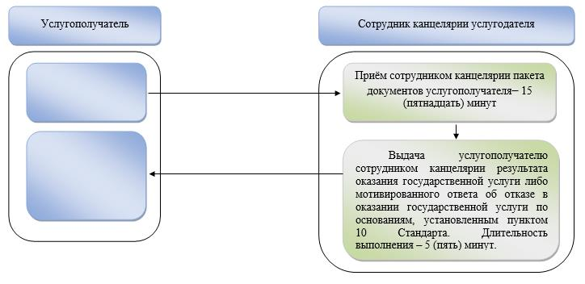

**Условные обозначения:**

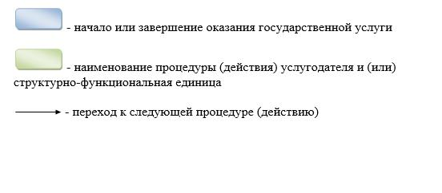

|  |  |
| --- | --- |
|  | Приложение 2  к перечню постановлений  Восточно-Казахстанского  областного акимата, в которые  вносятся изменения  от "20" июля 2018 года  № 230 |
|  | Утвержден постановлением  Восточно-Казахстанского  областного акимата  от "11" августа 2015 года  № 203 |

**Регламент государственной услуги "Прием документов для участия в конкурсе на замещение руководителей государственных учреждений среднего образования"**

**1. Общие положения**

      1. Государственная услуга "Прием документов для участия в конкурсе на замещение руководителей государственных учреждений среднего образования" (далее – государственная услуга) оказывается местными исполнительными органами области, районов и городов областного значения (далее – услугодатель).

      Прием документов и выдача результата оказания государственной услуги осуществляются через:

      1) канцелярию услугодателя;

      2) некоммерческое акционерное общество "Государственная корпорация "Правительство для граждан" (далее – Государственная корпорация).

      2. Форма оказания государственной услуги: бумажная.

      3. Результат оказания государственной услуги - уведомление об итогах конкурса на замещение руководителей государственных учреждений среднего образования в произвольной форме, либо мотивированный ответ об отказе в оказании государственной услуги по основаниям, установленным пунктом 10 стандарта государственной услуги "Прием документов для участия в конкурсе на замещение руководителей государственных учреждений среднего образования", утвержденного приказом Министра образования и науки Республики Казахстан от 8 апреля 2015 года № 173 (далее - Стандарт).

      Форма представления результата оказания государственной услуги: бумажная.

      В случае обращения услугополучателя за результатом оказания государственной услуги на бумажном носителе результат оказания государственной услуги оформляется в электронной форме, распечатывается, заверяется печатью и подписью уполномоченного лица услугодателя.

**2.Описание порядка действий структурных подразделений (работников) услугодателя в процессе оказания государственной услуги**

      4. Основанием для начала процедуры (действия) по оказанию государственной услуги является наличие пакета документов услугополучателя согласно пункту 9 Стандарта.

      5. Содержание процедур (действий), входящих в состав процесса оказания государственной услуги, длительность выполнения:

      действие 1 – канцелярия услугодателя осуществляет прием, регистрацию документов услугополучателя либо представленных курьером Государственной корпорации. В случаях представления услугополучателем неполного пакета документов согласно перечню, предусмотренному Стандартом государственной услуги, и (или) документов с истекшим сроком действия услугодатель отказывает в приеме пакета документов. Длительность выполнения – 20 (двадцать) минут;

      действие 2 – рассмотрение руководителем услугодателя пакета документов и передача их исполнителю услугодателя. Длительность выполнения – 20 (двадцать) минут;

      действие 3 – исполнитель услугодателя проверяет документы на соответствие требованиям, предусмотренным пунктом 10 Стандарта, подготавливает разрешение либо мотивированный ответ об отказе в оказании государственной услуги и передает руководителю услугодателя. Длительность выполнения – 2 (два) рабочих дня в случае предоставления государственной услуги по месту нахождения услугодателя, либо 6 (шесть) рабочих дней в случае предоставления услуги нахождения не по месту нахождения услугодателя;

      действие 4 – подписание руководителем услугодателя результата оказания государственной услуги и передача его в канцелярию услугодателя. Длительность выполнения – 20 (двадцать) минут;

      действие 5 – канцелярия услугодателя регистрирует результат оказания государственной услуги передает услугополучателю либо курьеру Государственной корпорации. Длительность выполнения – 20 (двадцать) минут.

      Срок оказания государственной услуги с момента сдачи документов услугодателю и в Государственную корпорацию по месту нахождения – 3 (три) рабочих дня, не по месту нахождения услугодателя – 7 (семь) рабочих дней.

      При обращении в Государственную корпорацию день приема не входит в срок оказания государственной услуги. Услугодатель обеспечивает доставку результата государственной услуги в Государственную корпорацию, не позднее, чем за сутки до истечения срока оказания государственной услуги.

      6. Результатом процедуры (действия) по оказанию государственной услуги по действию 1, указанному в пункте 5 настоящего Регламента, являются зарегистрированные документы услугополучателя, что служит основанием для начала выполнения действия 2, указанного в пункте 5 настоящего Регламента.

      Результатом действия 2, указанного в пункте 5 настоящего Регламента, является завизированные документы руководителем услугодателя, что служит основанием для начала выполнения действия 3, указанного в пункте 5 настоящего Регламента.

      Результатом действия 3, указанного в пункте 5 настоящего Регламента, является подготовленный результат оказания государственной услуги либо мотивированный ответ об отказе в оказании государственной услуги, что служит основанием для начала выполнения действия 4, указанного в пункте 5 настоящего Регламента.

      Результатом действия 4, указанного в пункте 5 настоящего Регламента, является подписанный руководителем услугодателя результат оказания государственной услуги, что служит основанием для начала выполнения действия 5, указанного в пункте 5 настоящего Регламента.

      Результатом действия 5, указанного в пункте 5 настоящего Регламента, является выдача канцелярией услугодателя результата оказания государственной услуги услугополучателю либо расписка в получении результата оказания государственной услуги курьером Государственной корпорации.

**3. Описание порядка взаимодействия структурных подразделений (работников) услугодателя в процессе оказания государственной услуги**

      7. Перечень структурных подразделений (работников) услугодателя, которые участвуют в процессе оказания государственной услуги:

      1) канцелярия услугодателя;

      2) руководитель услугодателя;

      3) исполнитель услугодателя.

      8. Описание процедур (действий), необходимых для оказания государственной услуги:

      1) канцелярия услугодателя осуществляет прием, регистрацию документов услугополучателя либо представленных курьером Государственной корпорации. В случаях представления услугополучателем неполного пакета документов предусмотренным пунктом 9 Стандарта, и (или) документов с истекшим сроком действия услугодатель отказывает в приеме пакета документов. Длительность выполнения – 20 (двадцать) минут;

      2) руководитель услугодателя рассматривает пакет документов и передает их исполнителю услугодателя на исполнение. Длительность выполнения – 20 (двадцать) минут;

      3) исполнитель услугодателя проверяет документы на соответствие требованиям, предусмотренным пунктом 10 Стандарта, подготавливает результат оказания государственной услуги, либо мотивированный ответ об отказе в оказании государственной услуги. Длительность выполнения – 2 (два) рабочих дня в случае предоставления государственной услуги по месту нахождения услугодателя, либо 6 (шесть) рабочих дней в случае предоставления услуги нахождения не по месту нахождения услугодателя;

      4) руководитель услугодателя подписывает результат оказании государственной услуги и передает его в канцелярию услугодателя. Длительность выполнения – 20 (двадцать) минут;

      5) канцелярия услугодателя регистрирует результат оказания государственной услуги передает услугополучателю либо курьеру Государственной корпорации. Длительность выполнения – 20 (двадцать) минут.

**4. Описание порядка взаимодействия с Государственной корпорацией в процессе оказания государственной услуги**

      9. Услугополучатели для получения государственной услуги обращаются в Государственную корпорацию и представляют документы, предусмотренные пунктом 9 Стандарта.

      Длительность обработки запроса услугополучателя – 20 (двадцать) минут.

      Порядок подготовки и направления запроса услугодателю:

      1) работник Государственной корпорации принимает пакет документов согласно перечню, предусмотренному Стандартом, и выдает расписку о приеме соответствующих документов.

      В случае предоставления услугополучателем неполного пакета документов согласно перечню, предусмотренному Стандартом, работник Государственной корпорации отказывает в приеме заявления и выдает расписку по форме согласно приложению 2 к Стандарту;

      2) принятые документы от услугополучателя поступают в накопительный сектор Государственной корпорации;

      3) поступившие в накопительный сектор Государственной корпорации, документы, формируются по направлениям, фиксируются в информационной системе "Интегрированная информационная система для Государственной корпорации" (далее – ИИС ГК) путем сканирования штрих-кода на расписке;

      4) накопительный сектор Государственной корпорации передает документы курьеру Государственной корпорации;

      5) курьер Государственной корпорации осуществляет передачу документов услугодателю.

      Структурные подразделения или должностные лица, уполномоченные направлять запрос услугодателя:

      работник Государственной корпорации.

      10. Процесс получения результата оказания государственной услуги через Государственную корпорацию:

      В Государственную корпорацию выдача готовых документов осуществляется на основании расписки о приеме документов при предъявлении удостоверения личности услугополучателя (либо его представителю по нотариально заверенной доверенности).

      Государственная корпорация обеспечивает хранение результата в течение одного месяца, после чего передает их услугодателю для дальнейшего хранения. При обращении услугополучателя по истечении одного месяца по запросу Государственной корпорации услугодатель в течение одного рабочего дня направляет готовые документы в Государственную корпорацию для выдачи услугополучателю.

      11. Подробное описание последовательности процедур (действий), взаимодействий структурных подразделений (работников) услугодателя в процессе оказания государственной услуги отражается в справочнике бизнес-процессов оказания государственной услуги согласно приложению к настоящему Регламенту. Справочник бизнес-процессов оказания государственной услуги размещен на веб-портале "электронного правительства", интернет-ресурсе услугодателя.

|  |  |
| --- | --- |
|  | Приложение  к регламенту государственной  услуги "Прием документов для  участия в конкурсе на  замещение руководителей  государственных учреждений  среднего образования" |

**1) Справочник бизнес-процессов оказания государственной услуги при оказании государственной услуги через услугодателя**

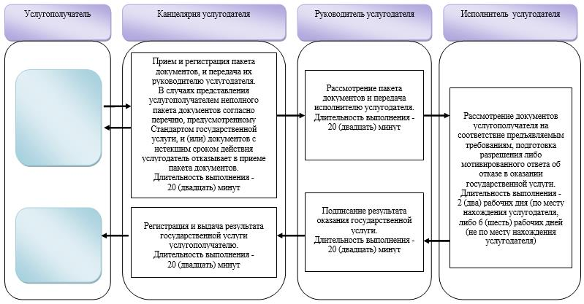

**2) Справочник бизнес-процессов оказания государственной услуги при оказании государственной услуги через Государственную корпорацию**

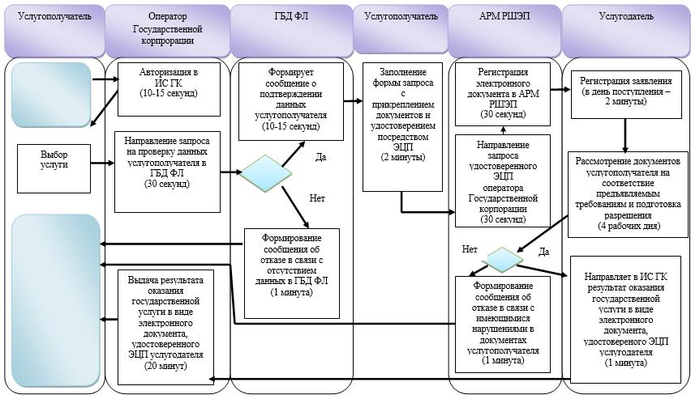

**Условные обозначения:**

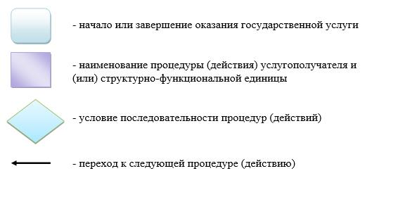

|  |  |
| --- | --- |
|  | Приложение 3  к перечню постановлений  Восточно-Казахстанского  областного акимата, в которые  вносятся изменения  от "20" июля 2018 года № 230 |
|  | Утвержден постановлением  Восточно-Казахстанского  областного акимата  от "11" июля 2016 года  № 211 |

**Регламент государственной услуги "Прием документов для прохождения аттестации на присвоение (подтверждение) квалификационных категорий педагогическим работникам и приравненным к ним лицам организаций образования, реализующих программы дошкольного воспитания и обучения, начального, основного среднего, общего среднего, технического и профессионального, послесреднего образования"**

**1. Общие положения**

      1. Государственная услуга "Прием документов для прохождения аттестации на присвоение (подтверждение) квалификационных категорий педагогическим работникам и приравненным к ним лицам организаций образования, реализующих программы дошкольного воспитания и обучения, начального, основного среднего, общего среднего, технического и профессионального послесреднего образования" (далее – государственная услуга) оказывается местными исполнительными органами области, районов и городов областного значения, организациями дошкольного воспитания и обучения, начального, основного среднего, общего среднего, технического и профессионального, послесреднего образования (далее – услугодатель).

      Прием документов и выдача результата для оказания государственной услуги осуществляется через:

      1) канцелярию услугодателя;

      2) некоммерческое акционерное общество "Государственная корпорация Правительство для граждан" (далее – Государственная корпорация).

      2. Форма оказания государственной услуги: бумажная.

      3. Результатом оказания государственной услуги является выдача расписки о приеме документов для прохождения аттестации на присвоение (подтверждение) квалификационных категорий педагогическим работникам и приравненным к ним лицам организаций образования, реализующим программы дошкольного воспитания и обучения, начального, основного среднего, общего среднего, технического и профессионального, послесреднего образования согласно приложению 1 к стандарту государственной услуги "Прием документов для прохождения аттестации на присвоение (подтверждение) квалификационных категорий педагогическим работникам и приравненным к ним лицам организаций образования, реализующих программы дошкольного воспитания и обучения, начального, основного среднего, общего среднего, технического и профессионального, послесреднего образования", утвержденному приказом Министра образования и науки Республики Казахстан от 9 ноября 2015 года № 632 (зарегистрирован в Реестре государственной регистрации нормативных правовых актов за номером 12449) (далее - Стандарт).

      Форма предоставления результата оказания государственной услуги: бумажная.

**2. Описание порядка действий структурных подразделений (работников) услугодателя в процессе оказания государственной услуги**

      4. Основанием для начала процедуры (действия) по оказанию государственной услуги является наличие документов услугополучателя согласно пункта 9 Стандарта.

      5. Содержание процедур (действий), входящих в состав процесса оказания государственной услуги, длительность выполнения:

      действие 1 – прием сотрудником канцелярии услугодателя заявления и пакета документов услугополучателя. Длительность выполнения – 15 (пятнадцать) минут;

      действие 2 – выдача сотрудником канцелярии услугодателя услугополучателю расписки о приеме документов для прохождения аттестации на присвоение (подтверждение) квалификационных категорий педагогическим работникам и приравненным к ним лицам организаций образования, реализующих программы дошкольного воспитания и обучения, начального, основного среднего, общего среднего, технического и профессионального, послесреднего образования. Длительность выполнения – 5 (пять) минут.

      Срок оказания государственной услуги – 20 (двадцать) минут.

      Максимально допустимое время обслуживания услугополучателя;

      1) cо дня сдачи пакета документов услугодателю, в Государственную корпорацию по месту нахождения услугодателя – 3 (три) рабочих дня, не по месту нахождения услугодателя – 7 (семь) рабочих дней.

      При обращении в Государственную корпорацию день приема не входит в срок оказания государственной услуги.

      Услугодатель обеспечивает доставку результата государственной услуги в Государственную корпорацию, не позднее чем за сутки до истечения срока оказания государственной услуги;

      2) максимально допустимое время ожидания для сдачи пакета документов услугополучателем услугодателю – 20 (двадцать) минут, в Государственную корпорацию – 20 (двадцать) минут;

      3) максимально допустимое время обслуживания услугополучателя у услугодателя – 20 (двадцать) минут, в Государственной корпорации – 20 (двадцать) минут.

      6. Результатом процедуры (действия) по оказанию государственной услуги по действию 1, указанному в пункте 5 настоящего Регламента, являются зарегистрированные документы услугополучателя, которые служат основанием для начала выполнения действия 2, указанного в пункте 5 настоящего Регламента.

      Результатом действия 2, указанного в пункте 5 настоящего Регламента, является расписка о приеме документов для прохождения аттестации на присвоение (подтверждение) квалификационных категорий педагогическим работникам и приравненным к ним лицам организаций образования, реализующих программы дошкольного воспитания и обучения, начального, основного среднего, общего среднего, технического и профессионального, послесреднего образования в произвольной форме, либо мотивированный ответ об отказе в оказании государственной услуги по основаниям, установленным пунктом 10 Стандарта.

      7. Услугодатель отказывает в оказании государственной услуги, в случаях:

      1) установления недостоверности документов, представленных услугополучателем для получения государственной услуги, и (или) данных (сведений), содержащихся в них;

      2) несоответствия услугополучателя и (или) представленных материалов, данных и сведений, необходимых для оказания государственной услуги, требованиям.

      В случае предоставления услугополучателем неполного пакета документов согласно перечню, предусмотренному пунктом 9 Стандарта, и (или) документов с истекшим сроком действия услугодатель выдает расписку об отказе в приеме документов в произвольной форме.

      В случае представления услугополучателем неполного пакета документов, согласно перечню, предусмотренному пунктом 9 Стандарта, работник Государственной корпорации отказывает в приеме заявления и выдает расписку по форме согласно приложению 2 к Стандарту государственной услуги.

**3. Описание порядка взаимодействия структурных подразделений (работников) услугодателя в процессе оказания государственной услуги**

      8. Перечень структурных подразделений (работников) услугодателя, которые участвуют в процессе оказания государственной услуги:

      сотрудник канцелярии услугодателя или Государственной корпорации.

      9. Описание процедур (действий), необходимых для оказания государственной услуги:

      1) приҰм сотрудником канцелярии услугодателя, Государственной корпорации заявления и пакета документов услугополучателя. Длительность выполнения – 15 (пятнадцать) минут;

      2) выдача сотрудником канцелярии услугодателя, Государственной корпорации услугополучателю расписки о приеме документов для прохождения аттестации на присвоение (подтверждение) квалификационных категорий педагогическим работникам и приравненным к ним лицам организаций образования, реализующих программы дошкольного воспитания и обучения, начального, основного среднего, общего среднего, технического и профессионального, послесреднего образования или расписке в отказе приҰма документов. Длительность выполнения – 5 (пять) минут.

      Подробное описание последовательности процедур (действий), взаимодействий структурных подразделений (работников) услугодателя в процессе оказания государственной услуги отражается в справочнике бизнес-процессов оказания государственной услуги согласно приложению к настоящему Регламенту. Справочник бизнес-процессов оказания государственной услуги размещается на веб-портале "электронного правительства", интернет-ресурсе услугодателя.

**4. Описание порядка взаимодействия с Государственной корпорацией в процессе оказания государственной услуги**

      10. Услугополучатели для получения государственной услуги обращаются в Государственную корпорацию и представляют документы, предусмотренные пунктом 9 Стандарта.

      Длительность обработки запроса услугополучателя – 20 (двадцать) минут.

      Порядок подготовки и направления запроса услугодателю:

      1) работник Государственной корпорации принимает пакет документов согласно перечню, предусмотренному Стандартом, и выдает расписку о приеме соответствующих документов.

      В случае предоставления услугополучателем неполного пакета документов согласно перечню, предусмотренному Стандартом, работник Государственной корпорации отказывает в приеме заявления и выдает расписку по форме согласно приложению 2 к Стандарту;

      2) принятые документы от услугополучателя поступают в накопительный сектор Государственной корпорации;

      3) поступившие в накопительный сектор Государственной корпорации, документы, формируются по направлениям, фиксируются в информационной системе "Интегрированная информационная система для Государственной корпорации" (далее – ИИС ГК) путем сканирования штрих-кода на расписке;

      4) накопительный сектор Государственной корпорации передает документы курьеру Государственной корпорации;

      5) курьер Государственной корпорации осуществляет передачу документов услугодателю.

      Структурные подразделения или должностные лица, уполномоченные направлять запрос услугодателя:

      работник Государственной корпорации.

      11. Процесс получения результата оказания государственной услуги через Государственную корпорацию:

      Государственной корпорацией выдача готовых документов осуществляется на основании расписки о приеме документов при предъявлении удостоверения личности услугополучателя (либо его представителю по нотариально заверенной доверенности).

      Государственная корпорация обеспечивает хранение результата в течение 1 (одного) месяца, после чего передает их услугодателю для дальнейшего хранения. При обращении услугополучателя по истечении 1 (одного) месяца по запросу Государственной корпорации услугодатель в течение 1 (одного) рабочего дня направляет готовые документы в Государственную корпорацию для выдачи услугополучателю.

      12. Подробное описание последовательности процедур (действий), взаимодействий структурных подразделений (работников) услугодателя в процессе оказания государственной услуги отражается в справочнике бизнес-процессов оказания государственной услуги согласно приложению к настоящему Регламенту. Справочник бизнес-процессов оказания государственной услуги размещен на веб-портале "электронного правительства", интернет-ресурсе услугодателя.

|  |  |
| --- | --- |
|  | Приложение  к регламенту государственной  услуги "Прием документов для  прохождения аттестации на  присвоение (подтверждение)  квалификационных категорий  педагогическим работникам и  приравненным к ним лицам  организаций образования,  реализующих программы  дошкольного воспитания и  обучения, начального,  основного среднего, общего  среднего, технического и  профессионального,  послесреднего образования" |

**Справочник бизнес-процессов оказания государственной услуги "Прием документов для прохождения аттестации на присвоение (подтверждение) квалификационных категорий педагогическим работникам и приравненным к ним лицам организаций образования, реализующих программы дошкольного воспитания и обучения, начального, основного среднего, общего среднего, технического и профессионального, послесреднего образования"**

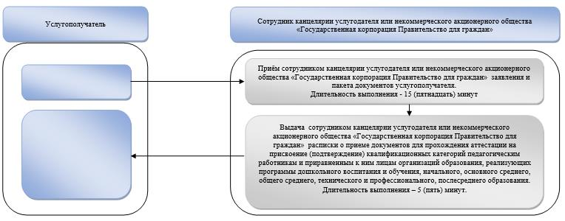

**Условные обозначения:**

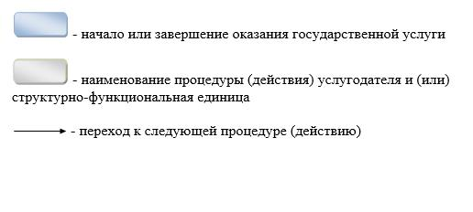

© 2012. РГП на ПХВ «Институт законодательства и правовой информации Республики Казахстан» Министерства юстиции Республики Казахстан